QUOTIDIANI
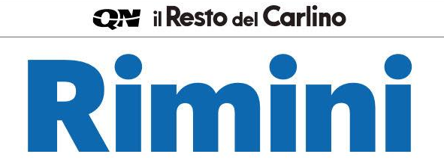
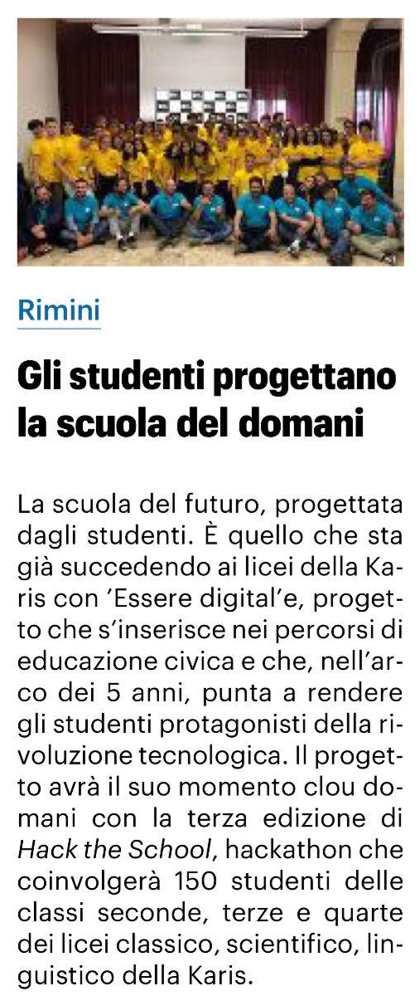

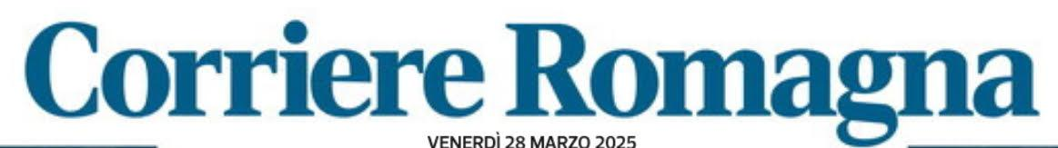
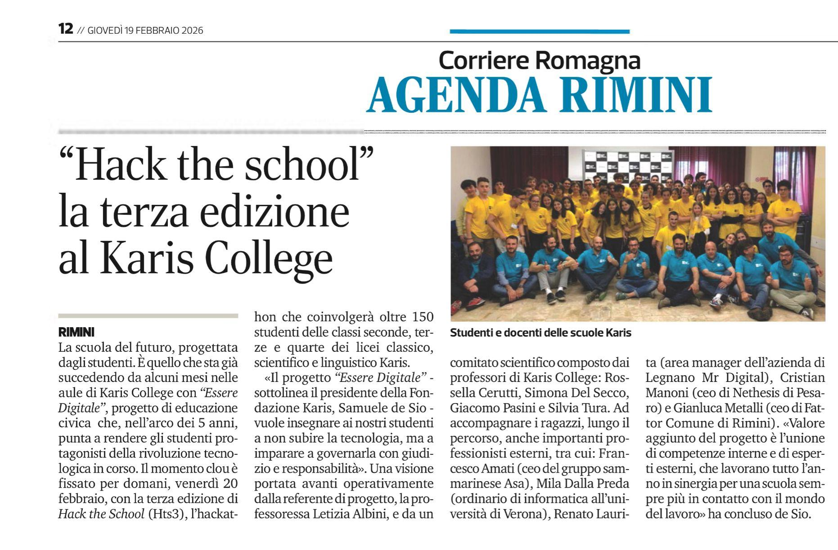

TELEVISIONI
ICARO TV E RADIO ICARO – diretta su ‘IO NE HO LETTE DI COSE’
(20 febbraio)
https://www.youtube.com/watch?v=70ziH9feB60
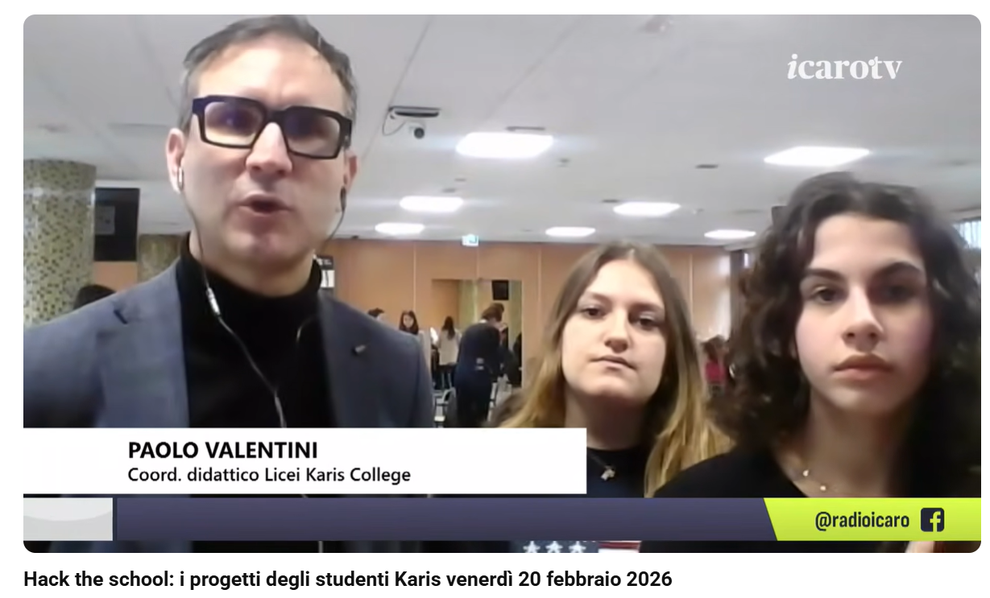

ICARO TV E RADIO ICARO – Telegiornale della sera (20 febbraio)
https://www.icaroplay.it/programmi/informazione/icaro-tg/icaro-tg-sera-venerdi-20-febbraio-2026/
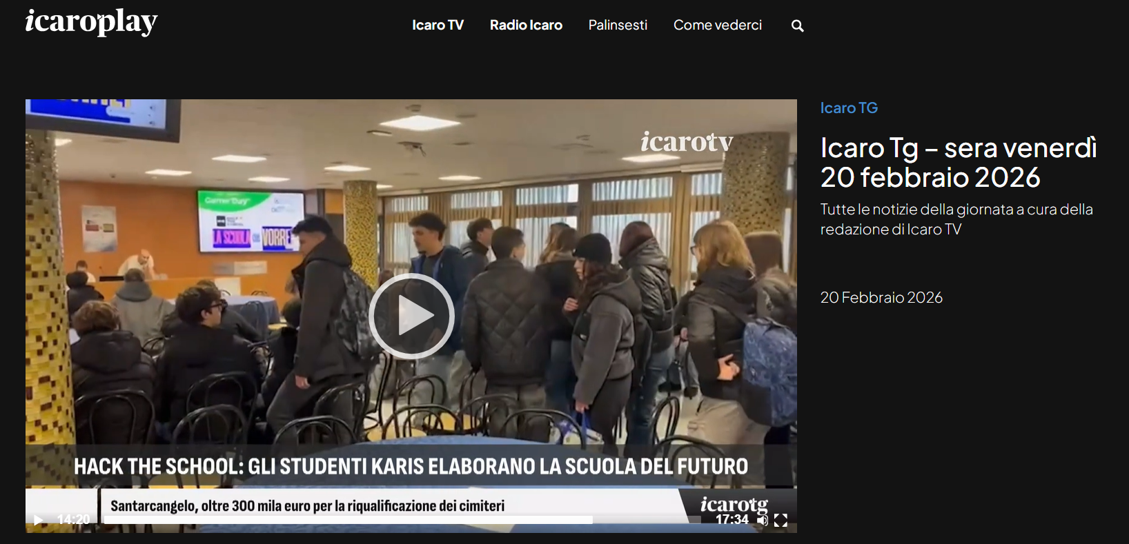

San Marino RTV (20 FEBBRAIO)
https://www.sanmarinortv.sm/news/italia-c7/karis-college-la-scuola-del-futuro-terza-edizione-di-hack-the-school-a286813
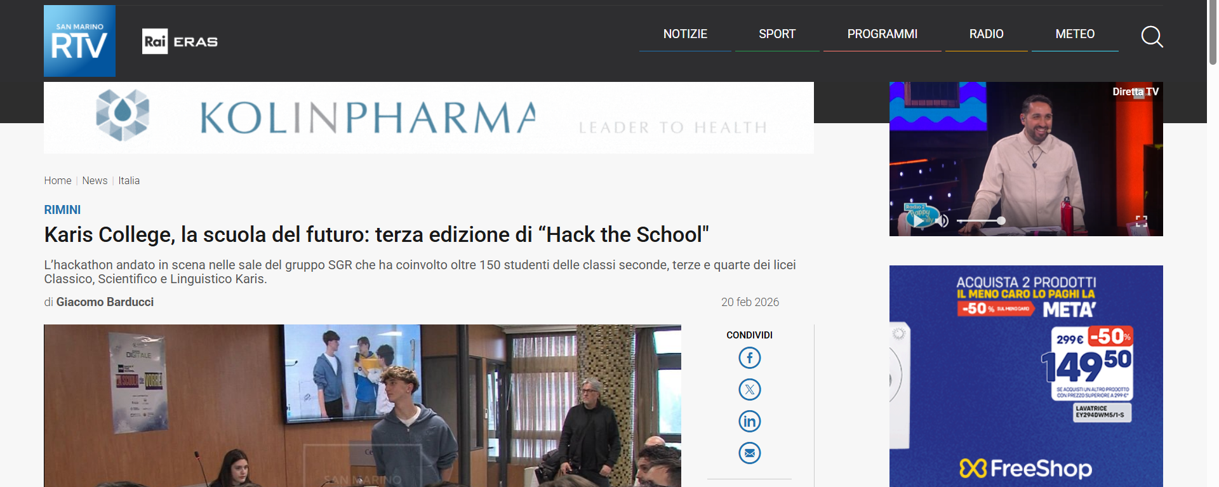

WEB
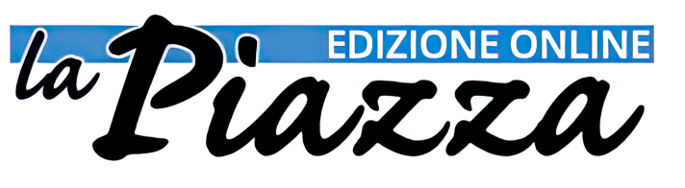
https://lapiazzarimini.it/2026/rimini-ai-licei-karis-la-terza-edizione-di-hack-the-school/
Rimini. Ai licei Karis la terza edizione di “Hack the school”
di Redazione 18 Febbraio 2026 in Cultura, Senza categoria

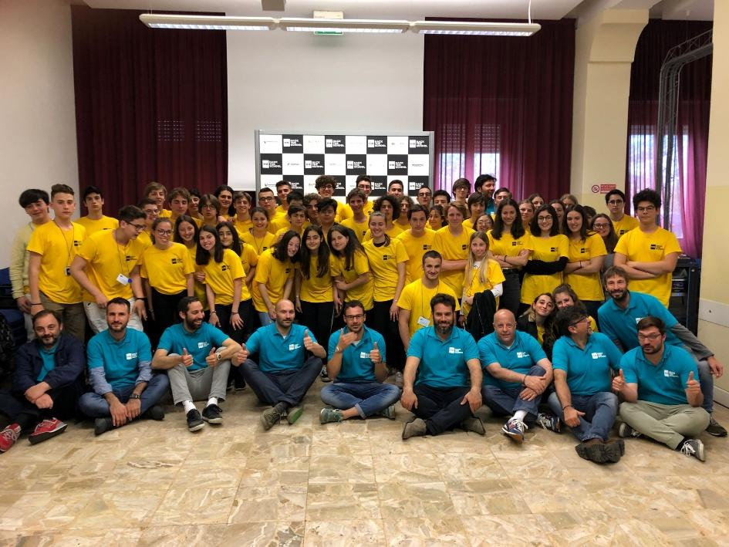

Rimini. Ai licei Karis la terza edizione di “Hack the school” venerdì 20 febbraio oltre 150 studenti si confrontano con i protagonisti dell’innovazione, per progettare l’evoluzione della didattica, tra etica, tecnologia e competenze digitali.
La scuola del futuro, progettata dagli studenti. È quello che sta già succedendo da alcuni mesi nelle aule di Karis College con “Essere Digitale”, progetto curricolare che s’inserisce nei percorsi di Educazione Civica e che, nell’arco dei 5 anni, punta a rendere gli studenti protagonisti consapevoli della rivoluzione tecnologica attuale e che avrà il suo momento clou venerdì 20 febbraio con la terza edizione di Hack the School (HTS3), l’hackathon che coinvolgerà oltre 150 studenti delle classi seconde, terze e quarte dei licei Classico, Scientifico e Linguistico Karis.
«Il progetto “Essere Digitale” rappresenta una novità molto importante per i nostri studenti, immersi ogni momento in un contesto che sta trasformando profondamente il loro modo di vivere». Sottolinea il Presidente della Fondazione Karis, Samuele de Sio. «Vogliamo, infatti, che non subiscano la tecnologia, ma imparino a governarla con giudizio e responsabilità».
Tale visione è portata avanti operativamente dalla referente di progetto, la professoressa Letizia Albini, e da un comitato scientifico composto da professori di Karis College: Rossella Cerutti, Simona Del Secco, Giacomo Pasini e Silvia Tura. Ad accompagnare gli studenti, lungo il percorso, anche importanti professionisti esterni, tra cui: Francesco Amati (CEO del gruppo sammarinese ASA), Mila Dalla Preda (prof. ordinario di Informatica all’Università di Verona), Renato Laurita (Area Manager dell’azienda di Legnano MR Digital), Cristian Manoni (CEO dell’azienda Nethesis di Pesaro) e Gianluca Metalli (CEO Fattor Comune di Rimini). «Valore aggiunto del progetto è infatti l’unione di competenze interne e di esperti esterni, che lavorano tutto l’anno in sinergia per una scuola sempre più in contatto con la realtà del mondo del lavoro», ha concluso de Sio.
La terza edizione di Hack The School si configurerà come un’attività intensiva di progettazione in cui i ragazzi, organizzati in team, lavorano (divertendosi!) per immaginare la scuola del futuro, utilizzando sistemi di IA generativa. L’evento si terrà, per l’intera giornata, presso gli spazi messi a disposizione dal gruppo SGR di Rimini.
Il percorso di “Essere Digitale” continuerà poi, durante tutto l’anno scolastico, e vedrà gli interventi fondamentali di altri esperti e docenti, tra i quali: Veronica Paternolli, PhD Candidate in Informatica presso l’Università di Verona, Emanuele Frontoni, prof. ordinario di Informatica presso l’Università di Macerata e co-director del VRAI (Vision, Robotics & Artificial Intelligence Lab), Claudio Rossi, docente di Digital Marketing e consulente ICT e Stefano Stambazzi, formatore in Digital Marketing e competenze digitali.

Le altre dichiarazioni
Gianluca Metalli (CEO Fattor Comune di Rimini): «Realizzare qualcosa di pratico, mettere “la mani in pasta”, insieme ai professionisti e ai rappresentanti delle imprese è fondamentale per far scoprire ai ragazzi i loro talenti e le loro passioni e metterli in dialogo con il loro futuro».
Francesco Amati (CEO del gruppo sammarinese ASA): «Mettiamo in dialogo scuola, università e mondo del lavoro, per offrire agli studenti l’opportunità di progettare il futuro con competenza, responsabilità e apertura al territorio».
Cristian Manoni (CEO dell’azienda Nethesis di Pesaro): «L’obiettivo non è solo imparare ad usare l’Intelligenza Artificiale, ma sviluppare la consapevolezza critica necessaria per governare gli algoritmi e i dati».
Renato Laurita (Area Manager dell’azienda di Legnano MR Digital): “Compito fondamentale dei mentor è di accompagnare i ragazzi in questo “imparare facendo”, affinché lo stupore della conoscenza diventi capacità progettuale e di squadra».
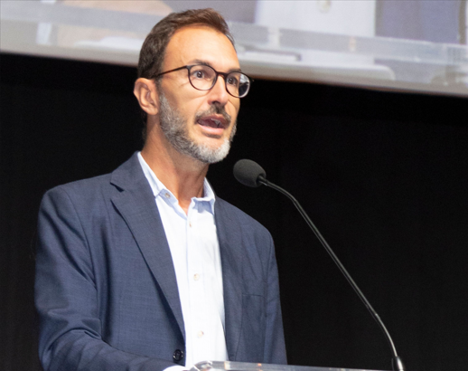
Samuele De Sio

https://sanmarinofixing.com/2026/02/19/hack-the-school-ai-licei-del-karis-college-la-scuola-del-futuro/
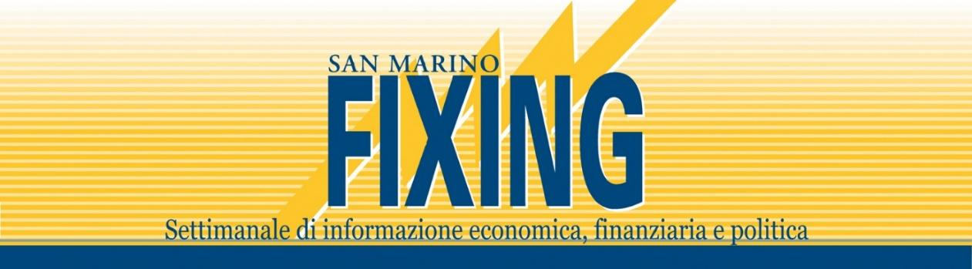
“Hack the school”: ai licei del Karis College la scuola del futuro
written by Redazione 19/02/2026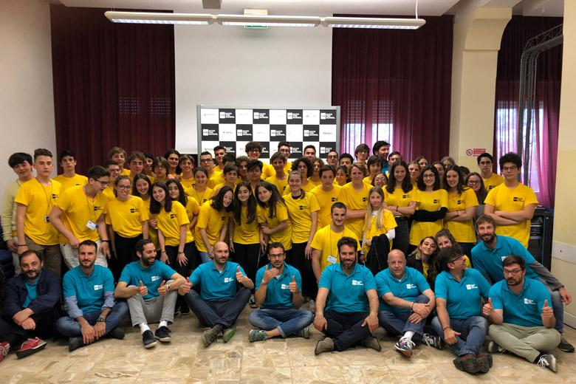
La scuola del futuro, progettata dagli studenti. È quello che sta già succedendo da alcuni mesi nelle aule di Karis College con “Essere Digitale”, progetto curricolare che s’inserisce nei percorsi di Educazione Civica e che, nell’arco dei 5 anni, punta a rendere gli studenti protagonisti consapevoli della rivoluzione tecnologica attuale e che avrà il suo momento clou venerdì 20 febbraio con la terza edizione di ‘Hack the School’ (HTS3), l’hackathon che coinvolgerà oltre 150 studenti delle classi seconde, terze e quarte dei licei Classico, Scientifico e Linguistico Karis.
«Il progetto “Essere Digitale” rappresenta una novità molto importante per i nostri studenti, immersi ogni momento in un contesto che sta trasformando profondamente il loro modo di vivere». Sottolinea il Presidente della Fondazione Karis, Samuele de Sio. «Vogliamo, infatti, che non subiscano la tecnologia, ma imparino a governarla con giudizio e responsabilità».
Tale visione è portata avanti operativamente dalla referente di progetto, la professoressa Letizia Albini, e da un comitato scientifico composto da professori di Karis College: Rossella Cerutti, Simona Del Secco, Giacomo Pasini e Silvia Tura. Ad accompagnare gli studenti, lungo il percorso, anche importanti professionisti esterni, tra cui: Francesco Amati (CEO del gruppo sammarinese ASA), Mila Dalla Preda (prof. ordinario di Informatica all’Università di Verona), Renato Laurita (Area Manager dell’azienda di Legnano MR Digital), Cristian Manoni (CEO dell’azienda Nethesis di Pesaro) e Gianluca Metalli (CEO Fattor Comune di Rimini). «Valore aggiunto del progetto è infatti l’unione di competenze interne e di esperti esterni, che lavorano tutto l’anno in sinergia per una scuola sempre più in contatto con la realtà del mondo del lavoro», ha concluso de Sio.
La terza edizione di ‘Hack The School’ si configurerà come un’attività intensiva di progettazione in cui i ragazzi, organizzati in team, lavorano (divertendosi!) per immaginare la scuola del futuro, utilizzando sistemi di IA generativa. L’evento si terrà, per l’intera giornata, presso gli spazi messi a disposizione dal gruppo SGR di Rimini.
Il percorso di “Essere Digitale” continuerà poi, durante tutto l’anno scolastico, e vedrà gli interventi fondamentali di altri esperti e docenti, tra i quali: Veronica Paternolli, PhD Candidate in Informatica presso l’Università di Verona, Emanuele Frontoni, prof. ordinario di Informatica presso l’Università di Macerata e co-director del VRAI (Vision, Robotics & Artificial Intelligence Lab), Claudio Rossi, docente di Digital Marketing e consulente ICT e Stefano Stambazzi, formatore in Digital Marketing e competenze digitali.
LE ALTRE DICHIARAZIONI
Gianluca Metalli (CEO Fattor Comune di Rimini): «Realizzare qualcosa di pratico, mettere “la mani in pasta”, insieme ai professionisti e ai rappresentanti delle imprese è fondamentale per far scoprire ai ragazzi i loro talenti e le loro passioni e metterli in dialogo con il loro futuro».
Francesco Amati (CEO del gruppo sammarinese ASA): «Mettiamo in dialogo scuola, università e mondo del lavoro, per offrire agli studenti l’opportunità di progettare il futuro con competenza, responsabilità e apertura al territorio».
Cristian Manoni (CEO dell’azienda Nethesis di Pesaro): «L’obiettivo non è solo imparare ad usare l’Intelligenza Artificiale, ma sviluppare la consapevolezza critica necessaria per governare gli algoritmi e i dati».
Renato Laurita (Area Manager dell’azienda di Legnano MR Digital): “Compito fondamentale dei mentor è di accompagnare i ragazzi in questo “imparare facendo”, affinché lo stupore della conoscenza diventi capacità progettuale e di squadra».

https://www.geronimo.news/c/cultura/ai-licei-del-karis-college-terza-edizione-di-hack-the-school-venerdc-20-oltre-150-studenti-si-confrontano-con-i-protagonisti-delluinnovazione-A69850

Cultura 12:07 | 18/02/2026 - Rimini
Ai Licei del Karis College terza edizione di Hack The School"-Venerdì 20 oltre 150 studenti si confrontano con i protagonisti dell’innovazione
La scuola del futuro, progettata dagli studenti. È quello che sta già succedendo da alcuni mesi nelle aule di Karis College con “Essere Digitale”, progetto curricolare che s’inserisce nei percorsi di Educazione Civica e che, nell’arco dei 5 anni, punta a rendere gli studenti protagonisti consapevoli della rivoluzione tecnologica attuale e che avrà il suo momento clou venerdì 20 febbraio con la terza edizione di Hack the School (HTS3), l’hackathon che coinvolgerà oltre 150 studenti delle classi seconde, terze e quarte dei licei Classico, Scientifico e Linguistico Karis.
«Il progetto “Essere Digitale” rappresenta una novità molto importante per i nostri studenti, immersi ogni momento in un contesto che sta trasformando profondamente il loro modo di vivere». Sottolinea il Presidente della Fondazione Karis, Samuele de Sio. «Vogliamo, infatti, che non subiscano la tecnologia, ma imparino a governarla con giudizio e responsabilità».
Tale visione è portata avanti operativamente dalla referente di progetto, la professoressa Letizia Albini, e da un comitato scientifico composto da professori di Karis College: Rossella Cerutti, Simona Del Secco, Giacomo Pasini e Silvia Tura. Ad accompagnare gli studenti, lungo il percorso, anche importanti professionisti esterni, tra cui: Francesco Amati (CEO del gruppo sammarinese ASA), Mila Dalla Preda (prof. ordinario di Informatica all’Università di Verona), Renato Laurita(Area Manager dell’azienda di Legnano MR Digital), Cristian Manoni (CEO dell’azienda Nethesis di Pesaro) e Gianluca Metalli (CEO Fattor Comune di Rimini). «Valore aggiunto del progetto è infatti l’unione di competenze interne e di esperti esterni, che lavorano tutto l’anno in sinergia per una scuola sempre più in contatto con la realtà del mondo del lavoro», ha concluso de Sio.
La terza edizione di Hack The School si configurerà come un’attività intensiva di progettazione in cui i ragazzi, organizzati in team, lavorano (divertendosi!) per immaginare la scuola del futuro, utilizzando sistemi di IA generativa. L'evento si terrà, per l’intera giornata, presso gli spazi messi a disposizione dal gruppo SGR di Rimini.
Il percorso di “Essere Digitale” continuerà poi, durante tutto l’anno scolastico, e vedrà gli interventi fondamentali di altri esperti e docenti, tra i quali: Veronica Paternolli, PhD Candidate in Informatica presso l'Università di Verona, Emanuele Frontoni, prof. ordinario di Informatica presso l’Università di Macerata e co-director del VRAI (Vision, Robotics & Artificial Intelligence Lab), Claudio Rossi, docente di Digital Marketing e consulente ICT e Stefano Stambazzi, formatore in Digital Marketing e competenze digitali.
Le altre dichiarazioni
Gianluca Metalli (CEO Fattor Comune di Rimini): «Realizzare qualcosa di pratico, mettere “la mani in pasta”, insieme ai professionisti e ai rappresentanti delle imprese è fondamentale per far scoprire ai ragazzi i loro talenti e le loro passioni e metterli in dialogo con il loro futuro».
Francesco Amati (CEO del gruppo sammarinese ASA): «Mettiamo in dialogo scuola, università e mondo del lavoro, per offrire agli studenti l’opportunità di progettare il futuro con competenza, responsabilità e apertura al territorio».
Cristian Manoni (CEO dell’azienda Nethesis di Pesaro): «L’obiettivo non è solo imparare ad usare l'Intelligenza Artificiale, ma sviluppare la consapevolezza critica necessaria per governare gli algoritmi e i dati».
Renato Laurita (Area Manager dell’azienda di Legnano MR Digital): “Compito fondamentale dei mentor è di accompagnare i ragazzi in questo “imparare facendo”, affinché lo stupore della conoscenza diventi capacità progettuale e di squadra».
Nelle foto: gli studenti Karis che hanno partecipato alla prima edizione di ‘Hack The School’ (2018-2019) e il presidente di Fondazione Karis, avv. Samuele de Sio.

https://www.newsrimini.it/rimini-sociale/ai-licei-del-karis-college-la-terza-edizione-di-hack-the-school
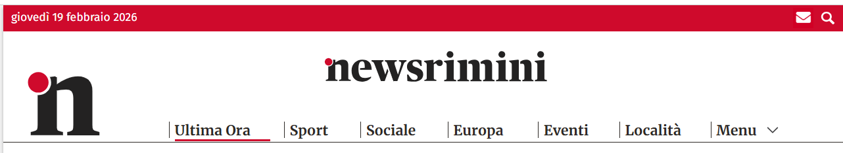
Oltre 150 studenti. Ai licei del Karis College la terza edizione di "Hack the School"
In foto: hack the school karis di Redazione
Mer 18 Feb 2026 16:02 ~ ultimo agg. 16:06
La scuola del futuro, progettata dagli studenti. È quello che sta già succedendo da alcuni mesi nelle aule di Karis College con Essere Digitale, progetto curricolare che s’inserisce nei percorsi di Educazione Civica e che, nell’arco dei 5 anni, punta a rendere gli studenti protagonisti consapevoli della rivoluzione tecnologica attuale e che avrà il suo momento clou venerdì 20 febbraio con la terza edizione di ‘Hack the School’ (HTS3), l’hackathon che coinvolgerà oltre 150 studenti delle classi seconde, terze e quarte dei licei Classico, Scientifico e Linguistico Karis.
«Il progetto “Essere Digitale” rappresenta una novità molto importante per i nostri studenti, immersi ogni momento in un contesto che sta trasformando profondamente il loro modo di vivere». Sottolinea il Presidente della Fondazione Karis, Samuele de Sio. «Vogliamo, infatti, che non subiscano la tecnologia, ma imparino a governarla con giudizio e responsabilità».
Tale visione è portata avanti operativamente dalla referente di progetto, la professoressa Letizia Albini, e da un comitato scientifico composto da professori di Karis College: Rossella Cerutti, Simona Del Secco, Giacomo Pasini e Silvia Tura. Ad accompagnare gli studenti, lungo il percorso, anche importanti professionisti esterni, tra cui: Francesco Amati (CEO del gruppo sammarinese ASA), Mila Dalla Preda (prof. ordinario di Informatica all’Università di Verona), Renato Laurita (Area Manager dell’azienda di Legnano MR Digital), Cristian Manoni (CEO dell’azienda Nethesis di Pesaro) e Gianluca Metalli (CEO Fattor Comune di Rimini). «Valore aggiunto del progetto è infatti l’unione di competenze interne e di esperti esterni, che lavorano tutto l’anno in sinergia per una scuola sempre più in contatto con la realtà del mondo del lavoro», ha concluso de Sio.
La terza edizione di ‘Hack The School’ si configurerà come un’attività intensiva di progettazione in cui i ragazzi, organizzati in team, lavorano (divertendosi!) per immaginare la scuola del futuro, utilizzando sistemi di IA generativa. L'evento si terrà, per l’intera giornata, presso gli spazi messi a disposizione dal gruppo SGR di Rimini.
Il percorso di “Essere Digitale” continuerà poi, durante tutto l’anno scolastico, e vedrà gli interventi fondamentali di altri esperti e docenti, tra i quali: Veronica Paternolli, PhD Candidate in Informatica presso l'Università di Verona, Emanuele Frontoni, prof. ordinario di Informatica presso l’Università di Macerata e co-director del VRAI (Vision, Robotics & Artificial Intelligence Lab), Claudio Rossi, docente di Digital Marketing e consulente ICT e Stefano Stambazzi, formatore in Digital Marketing e competenze digitali.

https://www.economiaeterritorio.it/2026/02/18/ai-licei-karis-college-di-rimini-la-scuola-del-futuro/
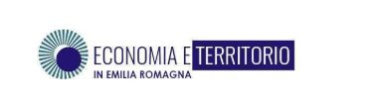Ai licei Karis College di Rimini la scuola del futuro
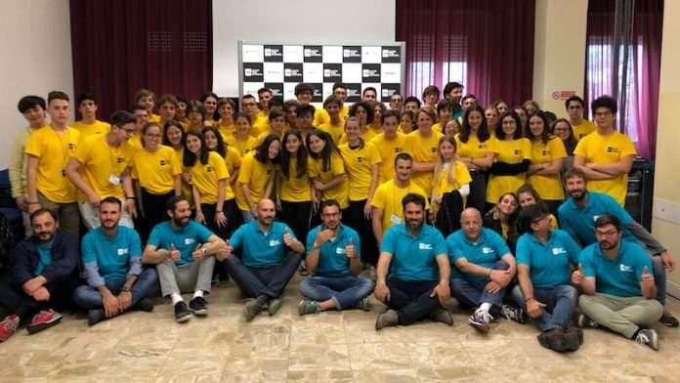
La scuola del futuro, progettata dagli studenti. È quello che sta già succedendo da alcuni mesi nelle aule di Karis College con “Essere Digitale”, progetto curricolare che s’inserisce nei percorsi di Educazione Civica e che, nell’arco dei 5 anni, punta a rendere gli studenti protagonisti consapevoli della rivoluzione tecnologica attuale e che avrà il suo momento clou venerdì 20 febbraio con la terza edizione di Hack the School (HTS3), l’hackathon che coinvolgerà oltre 150 studenti delle classi seconde, terze e quarte dei licei Classico, Scientifico e Linguistico Karis.
«Il progetto “Essere Digitale” rappresenta una novità molto importante per i nostri studenti, immersi ogni momento in un contesto che sta trasformando profondamente il loro modo di vivere». Sottolinea il Presidente della Fondazione Karis, Samuele de Sio. «Vogliamo, infatti, che non subiscano la tecnologia, ma imparino a governarla con giudizio e responsabilità».
La terza edizione di Hack The School si configurerà come un’attività intensiva di progettazione in cui i ragazzi, organizzati in team, lavorano (divertendosi!) per immaginare la scuola del futuro, utilizzando sistemi di IA generativa. L’evento si terrà, per l’intera giornata, presso gli spazi messi a disposizione dal gruppo SGR di Rimini.
Il percorso di “Essere Digitale” continuerà poi, durante tutto l’anno scolastico, e vedrà gli interventi fondamentali di altri esperti e docenti, tra i quali: Veronica Paternolli, PhD Candidate in Informatica presso l’Università di Verona, Emanuele Frontoni, prof. ordinario di Informatica presso l’Università di Macerata e co-director del VRAI (Vision, Robotics & Artificial Intelligence Lab), Claudio Rossi, docente di Digital Marketing e consulente ICT e Stefano Stambazzi, formatore in Digital Marketing e competenze digitali.

https://www.virgilio.it/italia/rimini/notizielocali/rimini_dalla_brain_gym_all_app_salva_distrazione_il_karis_college_disegna_la_scuola_del_futuro-76479766.html
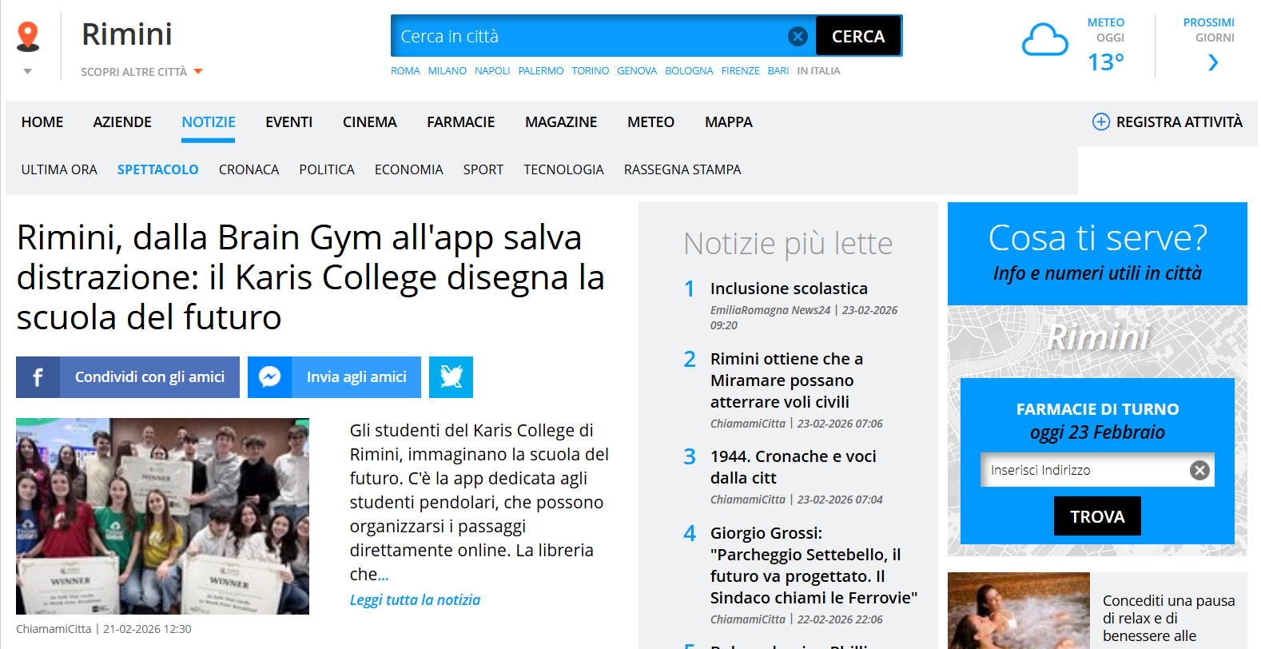

https://www.chiamamicitta.it/rimini-dalla-brain-gym-allapp-salva-distrazione-il-karis-college-disegna-la-scuola-del-futuro/


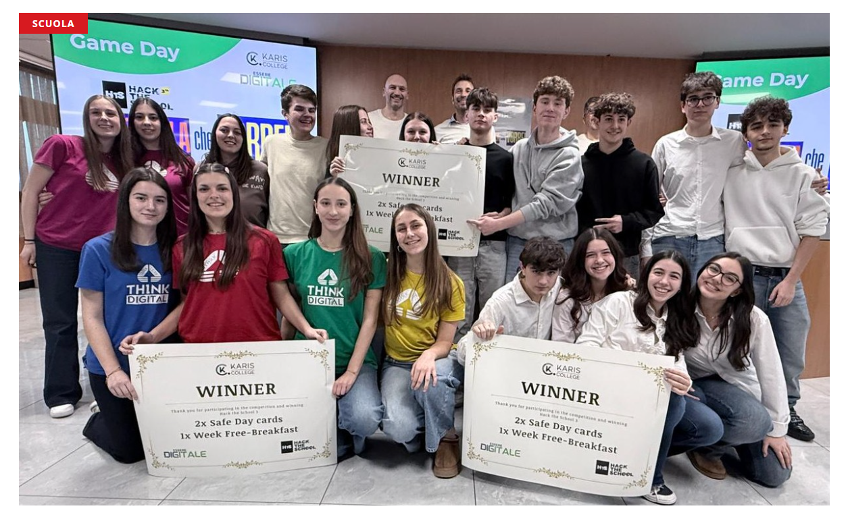
Rimini, dalla Brain Gym all’app salva distrazione: il Karis College disegna la scuola del futuro
Al via la terza edizione di ‘Hack the School’, con 150 ragazzi a confronto con i professionisti delle imprese
21 Febbraio 2026 / Redazione
Gli studenti del Karis College di Rimini, immaginano la scuola del futuro. C’è la app dedicata agli studenti pendolari, che possono organizzarsi i passaggi direttamente online. La libreria che unisce mondo virtuale e reale per la compravendita dei libri usati. E c’è chi ha progettato spazi comuni per usare meglio il tempo libero, ascoltando musica e confrontarsi con gli altri studenti e, perché no, con i professori. La scuola del futuro, disegnata ieri dagli oltre 150 studenti delle classi seconde, terze e quarte dei Licei Karis College negli spazi SGR, non ha niente da invidiare a tante start up e idee imprenditoriali di successo.
Il contesto è quello di ‘Essere Digitale’, progetto curricolare, all’interno dei percorsi di Educazione Civica, che punta a rendere gli studenti protagonisti consapevoli della rivoluzione tecnologica. Momento clou, ieri ‘Hack the School’, l’hackathon che ha visto i ragazzi lavorare insieme, accompagnati, oltre che dai professori, da alcuni professionisti del mondo imprenditoriale ed accademico.
Coordinatrice del progetto la prof. Letizia Albini, insieme al comitato scientifico, composto da: Rossella Cerutti, Simona Del Secco, Giacomo Pasini e Silvia Tura. Tra i professionisti esterni: Francesco Amati (CEO del gruppo sammarinese ASA), Mila Dalla Preda (prof. ordinario di Informatica all’Università di Verona), Renato Laurita (Area Manager dell’azienda di Legnano MR Digital), Cristian Manoni (CEO dell’azienda Nethesis di Pesaro) e Gianluca Metalli (CEO Fattor Comune di Rimini), accompagnato da alcuni membri del suo staff.
Ad aggiudicarsi la terza edizione dell’hackathon, i progetti: ‘Innova Mundi’ degli ‘Hackatonici’, per le classi quarte, realizzato da: Lisa Amati, Emanuele Ascani, Pietro Lami, Azzurra Maria Grazia Pascucci, Vittoria Sgatti, Filippo Vanzini e Francesco Zoli; ‘The Brain-Gym’, presentato dallo ‘Spark Team’, per le classi terze, con: Bianca Badiali, Anna Foschi, Maria Sofia Gallucci, Elena Pizzagalli, Caterina Vecchione e Lucia Vici e, per le classi seconde, la ‘Karis App: Studio Insieme’, ideata da ‘Cacio & Pepe’, gruppo formato da: Giulio Arcangeli, Pietro Costantini, Ginevra Giannini, Geremia Manoni, Giulia Montanari, Tommaso Valentini e Giulia Zanotti.
“La scuola deve essere un luogo dove gli studenti sono protagonisti davvero – sottolinea Paolo Valentini, coordinatore didattico dei Licei Karis College -.Sono loro che devono avere la possibilità di crescere, accompagnati anche da testimoni del mondo del lavoro. La presenza di questi professionisti conferma ai ragazzi che quello che fanno a scuola è importante, non è solo un gioco”.
Il progetto proseguirà, i prossimi mesi, anche con gli interventi di altri esperti e docenti, tra i quali: Veronica Paternolli, PhD Candidate in Informatica presso l’Università di Verona, Emanuele Frontoni, prof. ordinario di Informatica presso l’Università di Macerata e co-director del VRAI (Vision, Robotics & Artificial Intelligence Lab), Claudio Rossi, docente di Digital Marketing e consulente ICT e Stefano Stambazzi, formatore in Digital Marketing e competenze digitali.

https://www.riminitoday.it/cronaca/hackathon-karis-2026.html
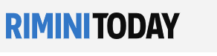
Le idee più tecnologiche di 150 studenti disegnano la scuola del futuro
La scuola del futuro, disegnata ieri dagli oltre 150 studenti delle classi seconde, terze e quarte dei Licei Karis College negli spazi Sgr
C’è la app dedicata agli studenti pendolari, che possono organizzarsi i passaggi direttamente online. La libreria che unisce mondo virtuale e reale per la compravendita dei libri usati. E c’è chi ha progettato spazi comuni per usare meglio il tempo libero, ascoltando musica e confrontarsi con gli altri studenti e, perché no, con i professori. La scuola del futuro, disegnata ieri dagli oltre 150 studenti delle classi seconde, terze e quarte dei Licei Karis College negli spazi Sgr, non ha niente da invidiare a tante start up e idee imprenditoriali di successo.
Il contesto è quello di ‘Essere Digitale’, progetto curricolare, all’interno dei percorsi di educazione civica, che punta a rendere gli studenti protagonisti consapevoli della rivoluzione tecnologica. Momento clou, ieri ‘Hack the School’, l’hackathon che ha visto i ragazzi lavorare insieme, accompagnati, oltre che dai professori, da alcuni professionisti del mondo imprenditoriale ed accademico.
Coordinatrice del progetto Letizia Albini, insieme al comitato scientifico, composto da Rossella Cerutti, Simona Del Secco, Giacomo Pasini e Silvia Tura. Tra i professionisti esterni: Francesco Amati (Ceo del gruppo sammarinese Asa), Mila Dalla Preda (docente di Informatica all’Università di Verona), Renato Laurita (Area Manager dell’azienda di Legnano MR Digital), Cristian Manoni (Ceo dell’azienda Nethesis di Pesaro) e Gianluca Metalli (Ceo Fattor Comune di Rimini), accompagnato da alcuni membri del suo staff.
Ad aggiudicarsi la terza edizione dell’hackathon, i progetti: ‘Innova Mundi’ degli ‘Hackatonici’, per le classi quarte, realizzato da Lisa Amati, Emanuele Ascani, Pietro Lami, Azzurra Maria Grazia Pascucci, Vittoria Sgatti, Filippo Vanzini e Francesco Zoli; ‘The Brain-Gym’, presentato dallo ‘Spark Team’, per le classi terze, con: Bianca Badiali, Anna Foschi, Maria Sofia Gallucci, Elena Pizzagalli, Caterina Vecchione e Lucia Vici e, per le classi seconde, la ‘Karis App: Studio Insieme’, ideata da ‘Cacio & Pepe’, gruppo formato da: Giulio Arcangeli, Pietro Costantini, Ginevra Giannini, Geremia Manoni, Giulia Montanari, Tommaso Valentini e Giulia Zanotti.
“La scuola deve essere un luogo dove gli studenti sono protagonisti davvero”, sottolinea Paolo Valentini, Coordinatore Didattico dei Licei Karis College. “Sono loro che devono avere la possibilità di crescere, accompagnati anche da testimoni del mondo del lavoro. La presenza di questi professionisti conferma ai ragazzi che quello che fanno a scuola è importante, non è solo un gioco”.
Le idee più tecnologiche di 150 studenti disegnano la scuola del futuro
https://www.riminitoday.it/cronaca/hackathon-karis-2026.html
© RiminiToday

